Invoeren continue medicatie PICU

Zorg eerst dat de patiënt een geldig gewicht heeft:

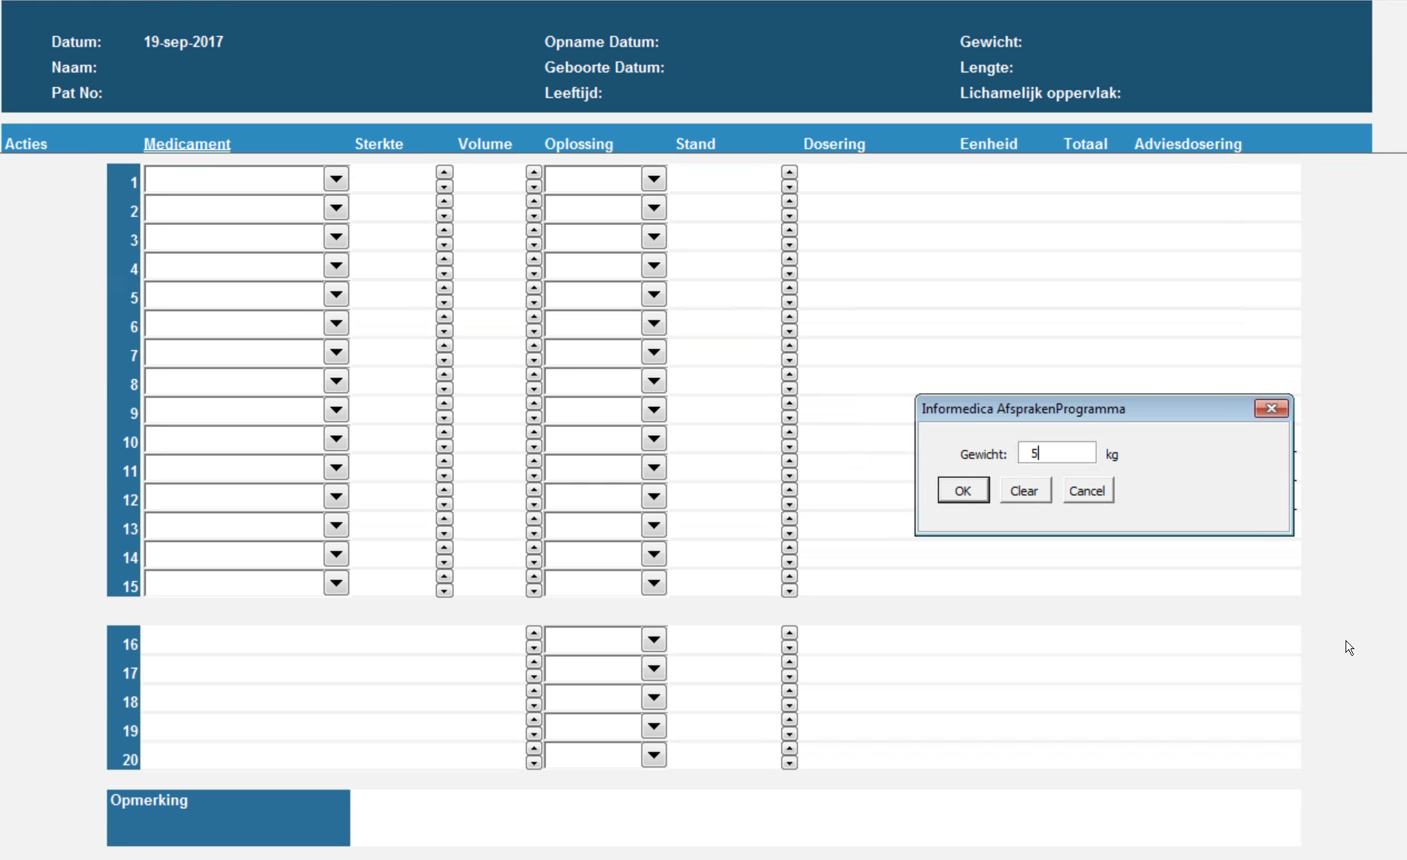

Een medicament kan op 2 manieren worden ingevoerd:

1. Via een dropdown box:

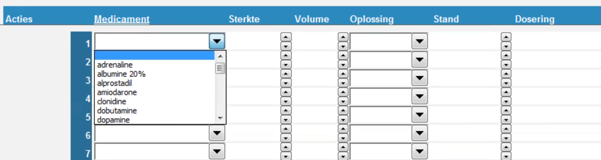

2. Of via een snelkeuze lijst:

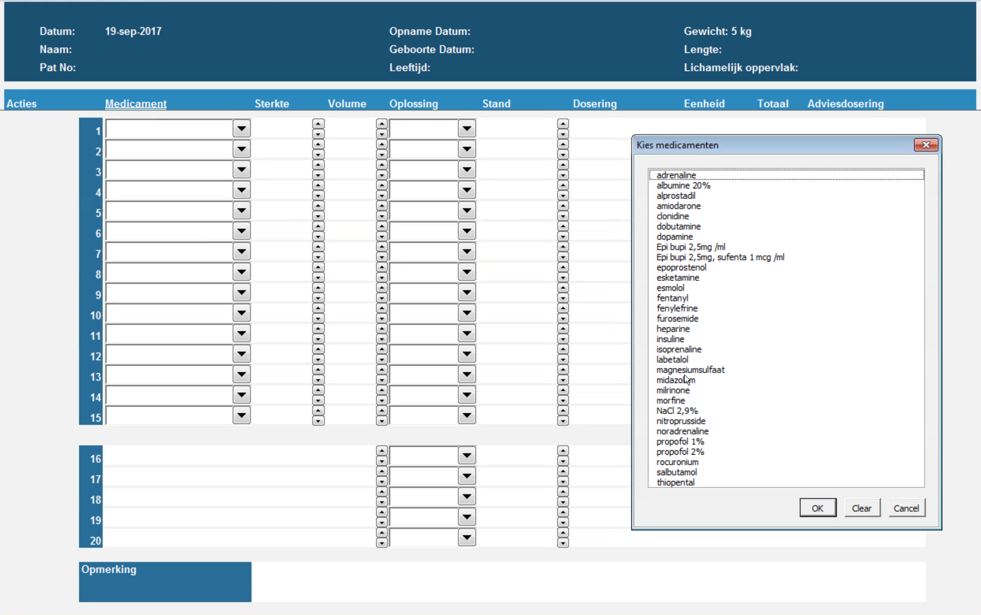

Met de snelkeuze lijst kunnen 1 of meerdere selecties worden gemaakt. Indien al medicatie is ingevoerd, staat deze al geselecteerd. Het verwijderen van een selectie verwijderd ook het medicament uit de lijst.

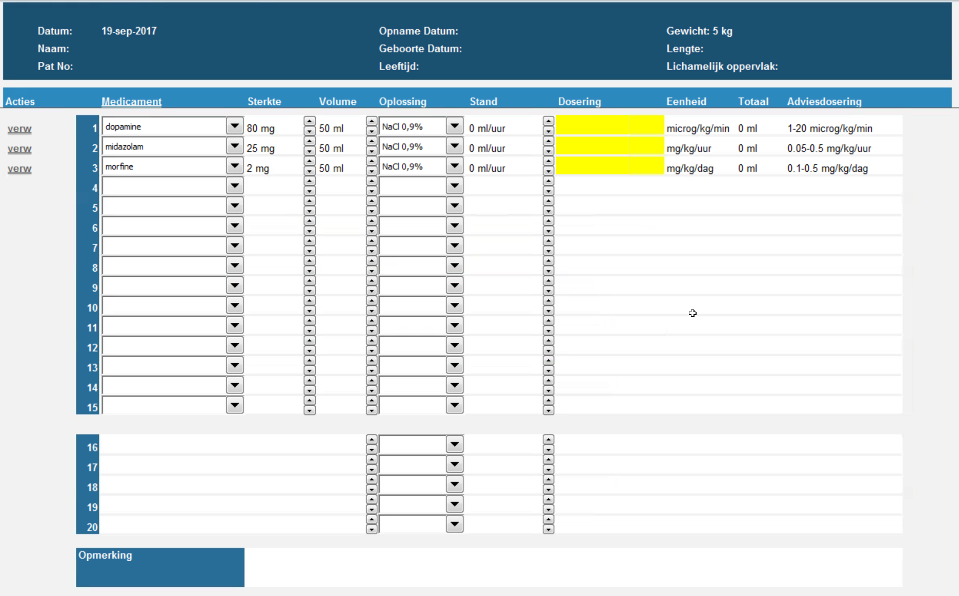

De geselecteerde medicatie komt op met de standaard oplossingen van de bijbehorende gewichtscategorie. Daarna hoeft alleen nog de infuus snelheid worden aangepast.

Desgewenst kan nog de medicament hoeveelheid en het volume van de oplossing worden aangepast naar een niet standaard oplossing.

Doseer controle

De volgende doseer controle signalen kunnen worden weergegeven:

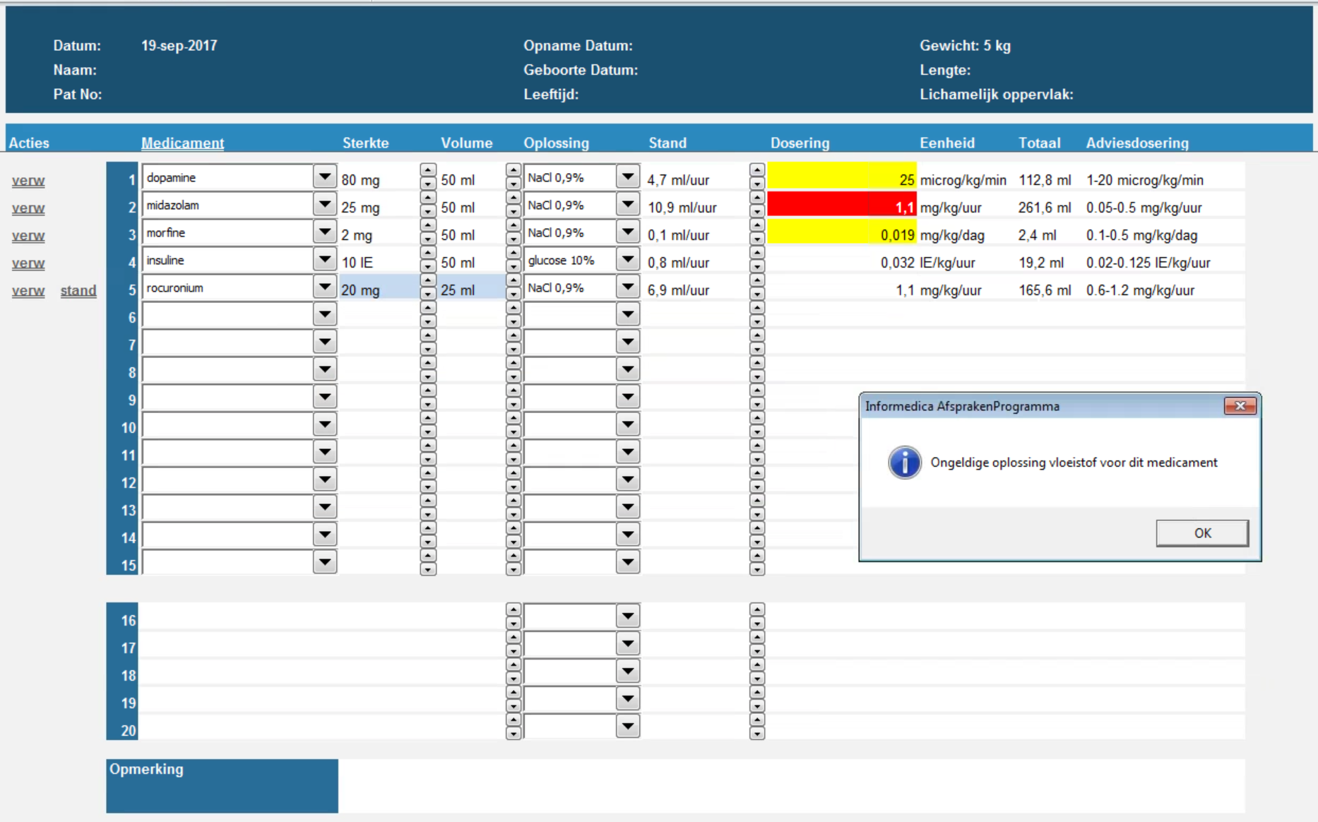

* Dosering geel: overschrijding van een onder of bovengrens
* Dosering rood: overschrijding van een absolute bovengrens
* Medicament hoeveelheid en/of volume blauw: geen standaard oplossing
* Oplossing vloeistof keuze: ongeldige keuze, b.v. insuline in glucose

N.B. Indien een ongeldige oplossing vloeistof wordt gekozen wordt deze automatisch teruggezet naar een geldige keuze.